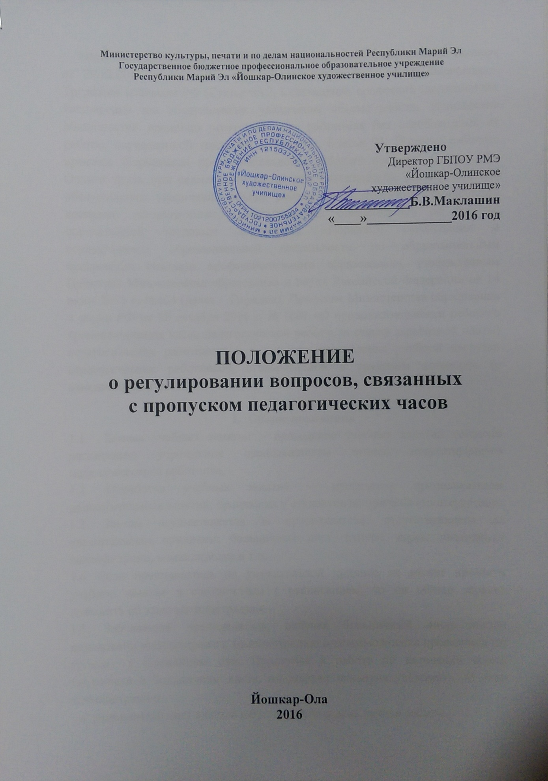

Настоящее положение разработано в соответствии Федеральным законом от 29.12.2012 г. №273-ФЗ «Об образовании в Российской Федерации», Трудовым кодексом РФ (Статья 60.2. Совмещение профессий (должностей). Расширение зон обслуживания, увеличение объема работы. Исполнение обязанностей временно отсутствующего работника без освобождения от работы, определенной трудовым договором, Статья 91. Понятие рабочего времени. Нормальная продолжительность рабочего времени, Статья 151. Оплата труда при совмещении профессий (должностей), расширении зон обслуживания, увеличении объема работы или исполнении обязанностей временно отсутствующего работника без освобождения от работы, определенной трудовым договором), «Порядком организации и осуществления образовательной деятельности по образовательным программам среднего профессионального образования», утверждённым Приказом Министерства образования и науки Российской Федерации от 14 июня 2013 г. №464 (далее – Порядок), Приказом Министерства образования и науки РФ от 22 декабря 2014 г. № 1601 «О продолжительности рабочего времени (нормах часов педагогической работы за ставку заработной платы) педагогических работников и о порядке определения учебной нагрузки педагогических работников, оговариваемой в трудовом договоре» (с изменениями и дополнениями).

- Общие положения
1.1. Замена учебных занятий – проведение учебных занятий согласно расписанию учреждения преподавателем взамен отсутствующего педагогического работника.
1.2. Отработка учебных занятий – проведение преподавателем дополнительных занятий, пропавших у студентов по причине его отсутствия.
1.3. Замена осуществляется за преподавателя, отсутствующего по уважительным причинам: больничный лист, отпуск, курсы повышения квалификации, командировка и т.п.
1.4. Если преподаватель по уважительной причине не может провести учебное занятие в соответствии с расписанием, то он обязан заранее известить об этом администрацию.
1.5. Заболевший преподаватель, получая больничный лист, обязан немедленно информировать администрацию о невозможности проведения им уроков в ближайшие дни. Приступая к работе по истечении срока, указанного в больничном листе, он должен накануне уведомить об этом администрацию.
1.6. Больничный лист сдаётся в бухгалтерию в день начала работы.

- Об установлении количества пропущенных преподавателем часов
в табеле учета рабочего времени
Согласно Трудовому кодексу РФ (Статья 91. Понятие рабочего времени. Нормальная продолжительность рабочего времени) работодатель обязан вести учет времени, фактически отработанного каждым работником.
В соответствии с вышесказанным, в случае отсутствия преподавателя на рабочем месте по уважительной причине в табель учета рабочего времени на месяц вносятся изменения, связанные с уменьшением месячной нормы часов.
Для установления количества пропущенных преподавателем часов учебных занятий на основании расписания заместитель директора по учебной работе высчитывает количество фактически пропущенных часов и отражает эти изменения в табеле путем вычитания фактически пропущенных часов из месячной нормы, составляющей 1/10 годовой тарификации.

- О замене отсутствующего преподавателя
Учебные занятия временно отсутствующих преподавателей, как правило, должны замещаться преподавателями той же специальности, которым за дополнительно проведенное количество часов учебных занятий положена оплата.
Согласно статья 151 Трудового кодекса РФ с письменного согласия работника ему может быть поручено выполнение в течение установленной продолжительности рабочего дня (смены) наряду с работой, определенным трудовым договором, дополнительной работы по другой или такой же профессии (должности) за дополнительную плату.
Согласно Приказа Министерства образования и науки РФ от22 декабря 2014 г. № 1601 «О продолжительности рабочего времени (нормах часов педагогической работы за ставку заработной платы) педагогических работников и о порядке определения учебной нагрузки педагогических работников, оговариваемой в трудовом договоре» (с изменениями и дополнениями) за преподавательскую (педагогическую) работу, выполняемую с согласия педагогических работников сверх установленной нормы часов за ставку заработной платы, производится дополнительная оплата соответственно получаемой ставке заработной платы в одинарном размере.
При этом соблюдаются следующие условия: издание приказа о замене отсутствующего преподавателя. В конце месяца заместитель директора по учебной работе подаёт данные в бухгалтерию, указывая количество фактически отработанных часов вместо отсутствующего преподавателя, которые подлежат оплате.
В исключительных случаях, когда такую замену осуществить невозможно, допускается замещать отсутствующего преподавателя педагогическим работником, преподающим другую дисциплину, который во временно свободные часы может пройти программу по своей дисциплине несколько вперёд, чтобы затем в счёт учебных часов по дисциплине замещавшего преподавателя отсутствующий преподаватель мог восполнить пропущенную программу уже по своей дисциплине.
Преподаватель, замещавший отсутствующего педагогического работника и проводивший занятия по своей дисциплине вперед, дополнительную оплату в этот период не получает, поскольку, когда он передаст вернувшемуся преподавателю свои учебные часы, за ним будет сохраняться заработная плата, установленная при тарификации. Отсутствующему преподавателю, который при возвращении будет проводить учебные занятия по своему расписанию и по расписанию преподавателя, замещавшего его в период отсутствия, кроме заработной платы, установленной при тарификации, должна производится оплата, за часы занятий, данные сверх своей учебной нагрузки.

- Об отработке пропущенных преподавательских часов.
Согласно Порядка максимальный объём учебной нагрузки обучающегося не должен превышать 54 академических часа в неделю, включая все виды аудиторной и внеаудиторной учебной нагрузки. Учебные планы по всем специальностям учреждения составлены с учетом этих норм. При отработке за часы отсутствия преподаватель не может увеличивать недельную учебную нагрузку обучающегося.
Для выполнения учебного плана и основной профессиональной образовательной программы администрация обязана осуществить замену преподавателя при его отсутствии другим преподавателем, ведущим эту дисциплину. Если такая замена не представляется возможной, и преподаватели с аналогичной квалификацией отсутствуют, педагогический работник после выхода на работу выполняет программу дисциплины.

